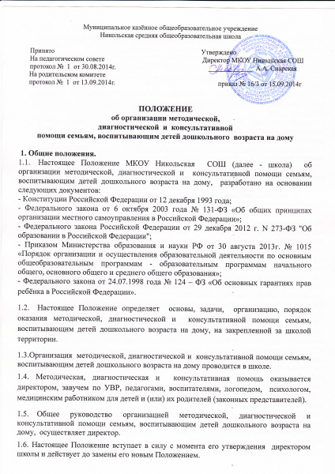

2. Цели и задачи методической, диагностической, консультативной помощи семьям, воспитывающим детей дошкольного возраста на дому.

2.1. Основными целями и задачами методической, диагностической, консультативной помощи семьям, воспитывающим детей дошкольного возраста на дому, являются:
- оказание консультативной, методической помощи родителям (законным представителям), воспитывающим детей на дому, по вопросам воспитания, обучения и развития детей;
- оказание помощи родителям (законным представителям) и детям 1-7 лет, воспитывающимся на дому, в обеспечении равных стартовых возможностей при поступлении в школу;
- оказание содействия в социализации детей дошкольного возраста, не посещающих детский сад;
- повышение информированности родителей (законных представителей) о деятельности образовательной организации.

3. Порядок оказания методической, диагностической, консультативной помощи семьям, воспитывающим детей дошкольного возраста на дому.

3.1. Методическая, диагностическая, консультативная помощь оказывается семьям, воспитывающим детей дошкольного возраста на дому, в консультативном пункте на базе МКОУ Никольская СОШ, где организована деятельность различных специалистов: воспитателя, социального педагога, педагога-психолога, учителя-логопеда, других специалистов, - в соответствии с потребностями семей, воспитывающих детей дошкольного возраста на дому.
3.2. Методическая, диагностическая, консультативная помощь организуется в различных формах: групповых, подгрупповых, индивидуальных как для детей, так и для их родителей (законных представителей).
3.3. Индивидуальная работа с детьми организуется в присутствии их родителей (законных представителей).
3.4. Родители (законные представители), воспитывающие детей дошкольного возраста на дому, обращаются в школу к директору с письменным заявлением на оказание помощи семьям в течение всего календарного года без ограничений.
3.5. Консультирование родителей (законных представителей) может проводиться одним или несколькими специалистами одновременно.
3.6. Формы взаимодействия с родителями (законными представителями) могут быть разнообразными:
- организация тренингов, деловых игр, теоретических и практических семинаров;
- индивидуальные и групповые консультации по запросу родителей (законных представителей)
- заочное консультирование по письменному обращению, телефонному звонку, через организацию сайта образовательного учреждения и т.д.
3.7. Консультативная помощь предоставляется родителям (законным представителям) бесплатно по следующим вопросам:
- социализация детей дошкольного возраста, не посещающих образовательное учреждение;
- возрастные, психофизиологические особенности детей;
- готовность к обучению в школе;
- профилактика различных отклонений в физическом, психическом и социальном развитии детей дошкольного возраста, не посещающих образовательную организацию;
- выбор образовательной программы;
- организация игровой деятельности;
- организация сбалансированного, здорового питания детей;
- создание условий для закаливания и оздоровления детей;
- социальная защита детей из различных категорий семей.
3.8. Школа взаимодействует с районным Центром психолого-педагогического сопровождения для наиболее полного удовлетворения потребностей родителей (законных представителей) в помощи семье.
3.9. Координацию деятельности специалистов, контроль оказания помощи семьям осуществляет директор школы.

4. Организация проведения консультаций.

4.1. Директор школы издает приказ об организации проведения консультаций с целью оказания Помощи семьям.
4.2. Консультации проводятся по направлениям:
- консультирование родителей (законных представителей) по их потребностям;
- консультирование родителей (законных представителей) по тематике, определяемой школой;
- занятия с детьми, не посещающими детский сад.
4.3. Консультации проводятся один раз в месяц.
4.4. Для организации проведения консультаций школа проводит следующую работу:
- создает банк данных о детях с 1 года до 7 лет;
- заключает договоры с родителями (законными представителями) на оказание помощи семьям, в котором обговаривается график, время, место, тема, содержание помощи детям;
- выявляет, уточняет потребности родителей (законных представителей) в помощи семьям;
- на основе выявленных потребностей, результатов диагностирования детей составляет план работы с семьями;
- проводит консультации для родителей и занятия с детьми) в помещениях школы отвечающих санитарно-гигиеническим требованиям и правилам пожарной безопасности;
- информирует родителей о времени, месте и тематике проведения консультаций.
- график работы с родителями (законными представителями) и их детьми-дошкольниками устанавливается приказом директора школы по запросу родителей (законных представителей).

5. Обязательная документация в образовательной организации по
оказанию помощи семьям

6.1. Школа ведет следующую документацию:
- до 20 сентября составляется банк данных о детях с 1 года до 7 лет, не посещающих детский сад, проживающих на территории сел, закреплённых за школой (в электронном варианте и возможно на бумажных носителях): (Ф.И.О. ребенка, дата рождения место проживание и регистрации Ф.И.О. родителей (законных представителей), контактные телефоны), банк данных предоставляется в управление образования;
- изученные потребности родителей (законных представителей), воспитывающих детей дошкольного возраста на дому, в помощи семьям;
- заявления родителей (законных представителей) на оказание помощи семьям;
- договоры школы и родителей (законных представителей) на оказание помощи семьям;
- положение о работе группы кратковременного пребывания;
- положение об организации методической, диагностической и консультативной
помощи семьям, воспитывающим детей дошкольного возраста на дому
- план работы с семьями;
- журнал учета консультаций по оказанию помощи семьям (Приложение 1).

Приложение 1
Журнал
учета проведённых консультаций по оказанию
методической, диагностической помощи семьям, воспитывающим детей дошкольного возраста на дому,
специалистами МКОУ Никольская СОШ

№ п/п | Дата, время проведения консультации | Тема консультации | Форма проведения консультации | Ф.И.О. консультанта, должность | Рекомендации, данные в ходе консультирования

